《Python语言基础》期末作品设计报告
作品名称：传媒资讯交互数据分析平台
课程名称 | Python语言基础
学生信息 | 姓名：__________ 学号：__________ 班级：__________
技术路线 | Tkinter 主界面 + Matplotlib 数据可视化 + Turtle 创意绘图
提交文件 | media_insight_platform.py；Python期末作品设计报告_传媒资讯交互数据分析平台.docx

一、作品选题背景与意义
本作品围绕新闻学和广播电视学常见的资讯发布、短视频传播、栏目热度观察等业务场景展开。传媒机构每天会产生大量稿件、视频和直播内容，单纯查看浏览量难以判断作品的综合传播价值，因此需要把浏览、点赞、评论、转发等指标统一管理并进行可视化分析。作品以“传媒资讯交互数据分析平台”为主题，模拟一个面向融媒体编辑和学生实践训练的小型桌面工具。
选题与课程要求中的“传媒资讯交互数据分析平台”一致，既能体现 Python 基础语法，也能结合新闻传播专业的数据意识。程序通过图形化界面完成查询、统计、图表生成和主题视觉绘制，用户无需输入复杂命令即可完成基本分析，适合课堂展示和现场答辩。

二、需求分析
根据试卷要求，作品需要具备完整的 Tkinter 主窗口、结构化数据管理、交互事件响应、自定义函数封装，以及 Matplotlib 或 Turtle 等拓展技术应用。本作品采用综合创作方案，同时整合 Matplotlib 数据分析与 Turtle 主题绘图。
- 数据管理需求：使用列表保存多条传媒内容记录，每条记录包含标题、题材、渠道、浏览量、点赞、评论、转发、时长和发布时间等字段。
- 交互查询需求：支持按题材分类、发布渠道和标题关键词筛选数据，并在表格中实时展示结果。
- 统计分析需求：计算作品数量、总浏览量、总点赞数、平均热度、转发率，并根据热度分划分爆款、高热、稳健和培育等级。
- 可视化需求：在 Tkinter 界面中嵌入 Matplotlib 图表，提供热度柱状图、题材圆环图和周浏览趋势图。
- 创意绘图需求：通过按钮触发 Turtle 绘制融媒体主题标识，体现传媒视觉表达和程序绘图能力。

三、系统设计与实现
系统整体采用“数据层、逻辑层、界面层、可视化层”四部分组织。数据层由 MediaItem 数据类和 MEDIA_DATA 列表提供；逻辑层由 heat_score、filter_items、summarize、category_heat、day_views 等自定义函数完成；界面层由 MediaInsightApp 类统一搭建；可视化层通过 Matplotlib 画布嵌入 Tkinter，并通过 Turtle 窗口完成主题标识绘制。
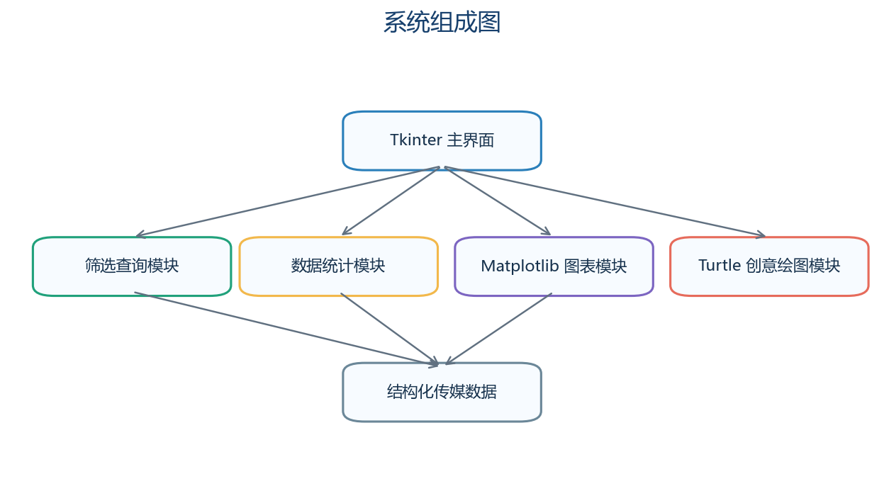
图1 系统组成图
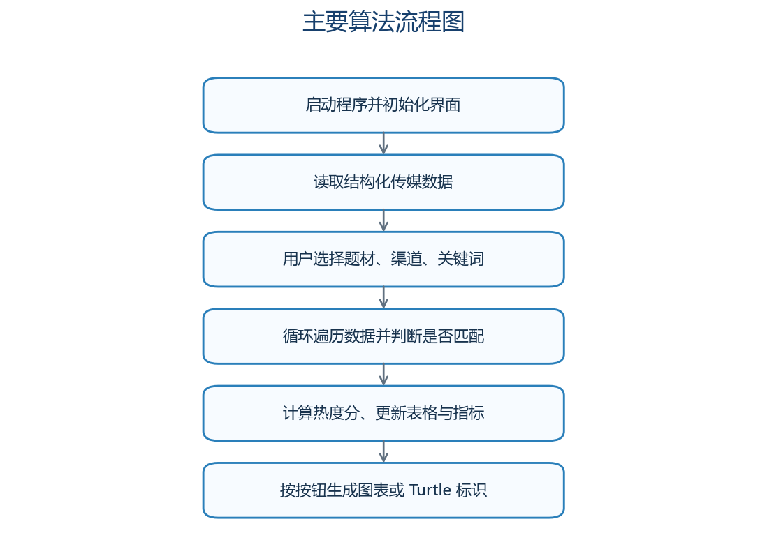
图2 主要算法流程图
程序中的顺序结构体现在启动时按顺序配置窗口、菜单、控件和初始数据；选择结构体现在热度等级判断、图表类型判断、筛选条件判断等位置；循环结构体现在遍历 MEDIA_DATA 数据、批量插入表格行、批量绘制柱状图标注和 Turtle 辐射节点等位置。
核心函数 | 作用说明
heat_score(item) | 综合浏览、点赞、评论、转发和时长计算传播热度分。
filter_items(category, channel, keyword) | 根据用户选择的题材、渠道和关键词筛选记录。
summarize(items) | 统计作品数、浏览量、点赞量、平均热度和转发率。
draw_chart() | 根据单选按钮的图表类型刷新 Matplotlib 画布。
draw_turtle_logo() | 打开 Turtle 绘图窗口并绘制融媒体主题标识。

四、运行结果与测试样例
程序启动后显示主界面，左侧为筛选条件和功能按钮，右侧上方显示核心指标，下方通过标签页切换数据总览、图表分析和作品说明。用户选择不同条件后点击“查询数据”，表格和指标会同步刷新；切换图表类型后点击“生成分析图表”，界面内图表会立即更新。
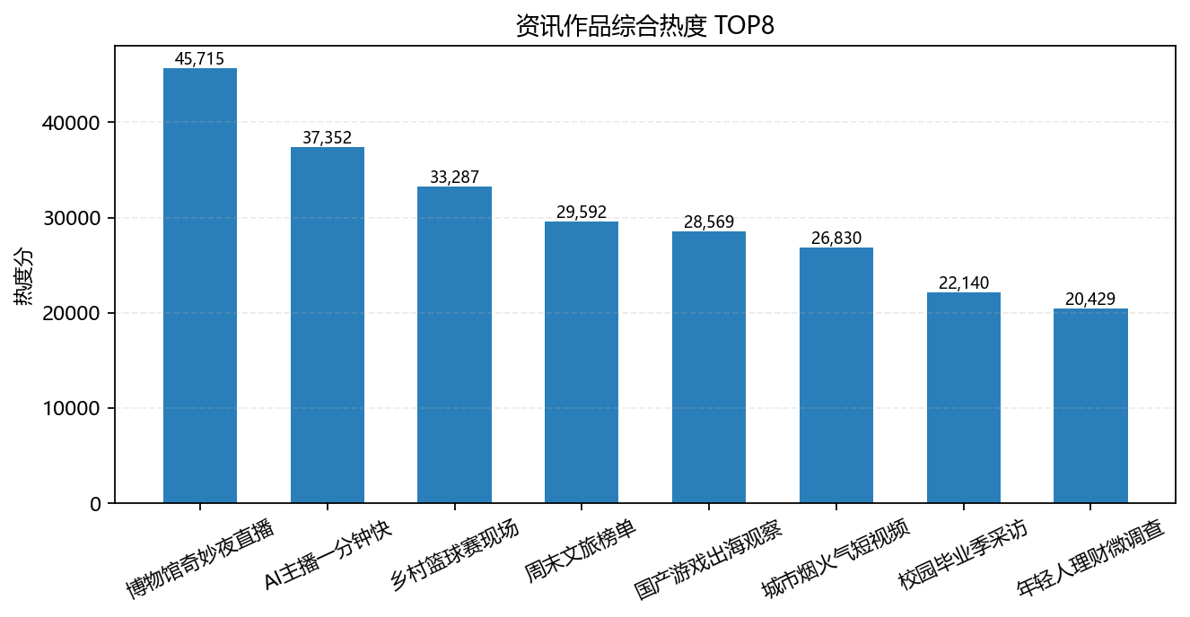
图3 运行结果：资讯作品综合热度 TOP8
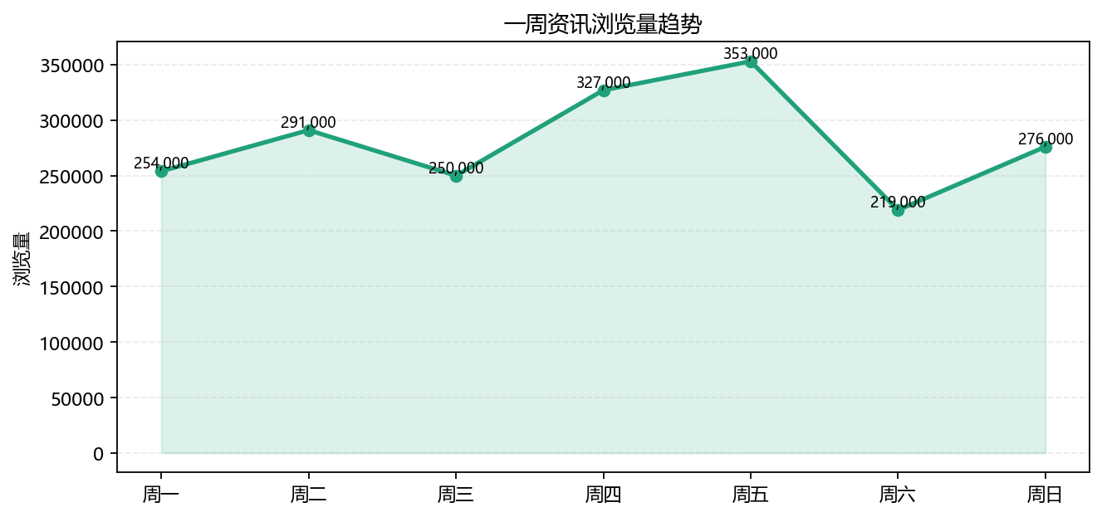
图4 运行结果：一周资讯浏览量趋势

图5 运行结果：Turtle 融媒体主题标识
测试编号 | 输入/操作 | 预期结果 | 实际结果
1 | 题材选择“文化” | 仅显示文化类作品 | 显示非遗、博物馆、文旅榜单等3条记录
2 | 渠道选择“短视频号” | 表格保留短视频内容 | 短视频作品被筛选，指标随之更新
3 | 图表选择“周浏览趋势” | 显示折线趋势图 | 成功生成一周浏览量趋势图
4 | 点击“绘制传媒主题标识” | 打开 Turtle 绘图窗口 | 成功绘制 MEDIA INSIGHT 标识

五、总结与改进方向
本作品完成了一个可运行的传媒资讯数据分析小程序，覆盖了 Tkinter 主界面、列表和数据类等结构化数据、自定义函数、顺序结构、选择结构、循环结构、Matplotlib 可视化和 Turtle 创意绘图等课程知识点。作品能够支持查询、统计、图表展示、数据导出和视觉绘制，整体符合期末作品类考核要求。
不足之处在于当前数据为自建模拟数据，尚未接入真实平台接口；后续可以增加 CSV 导入、更多互动指标、作品发布时间分析和自动生成分析报告等功能。通过本次设计，我进一步理解了 Python 图形界面程序的事件响应机制，也体会到新闻传播专业中的数据分析能力可以通过程序工具得到更直观的呈现。

附录：运行说明
将 media_insight_platform.py 保存在同一文件夹中，在已安装 matplotlib 的 Python 环境下运行：python media_insight_platform.py。若提示缺少 matplotlib，可先执行：pip install matplotlib。Tkinter 和 Turtle 通常随 Python 标准库安装。

